大华生物栓剂---宫炎丸
栓剂技术
（一）概述
栓剂系指药物与适宜基质混合制成、专供腔道（阴道或直肠）给药的一种固体制剂。在常温下是固体，塞入畜体腔道后，在体温及腔道分泌液作用下，缓慢或快速释放药物。使药物有效成分使用效率大幅度提高。
（二）分类
一般分为两类：
直肠栓：（形状有圆锥形、圆柱形等）
阴道栓：（形状有球形、卵形、鸭嘴形等）
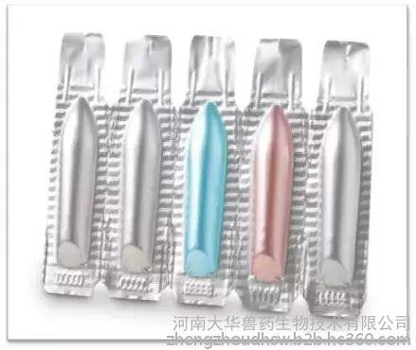
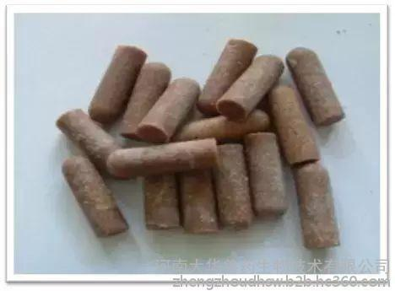
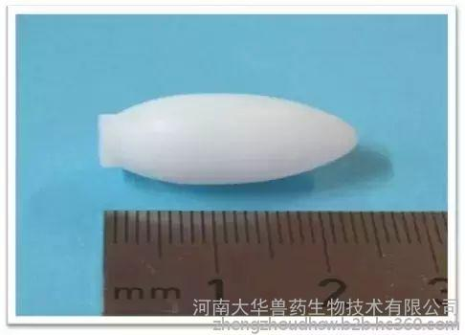
（三）栓剂的作用与影响因素
栓剂既可发挥局部作用，又可发挥全身作用（主要指肛门栓）。发挥全身作用时，药物不受胃肠PH、酶的影响，避免首过效应，其影响因素有：生理因素、药物性质以及基质和附加剂的性质。
宫炎丸是提升母畜繁育能力的神器!
*作用于阴道，宫颈，子宫
*胎血屏障作用下局部发生作用
*效果好，真正实现：长效--靶向--直接
栓剂及其给药途径与其它剂型及其给药途径区别与协同？
*区别一:效果
*区别二:使用方法
*口服给药，静脉给药与栓剂宫炎丸协同
*不可替代，独辟蹊径
（四）栓剂生产车间
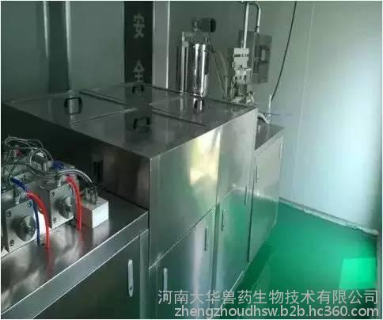
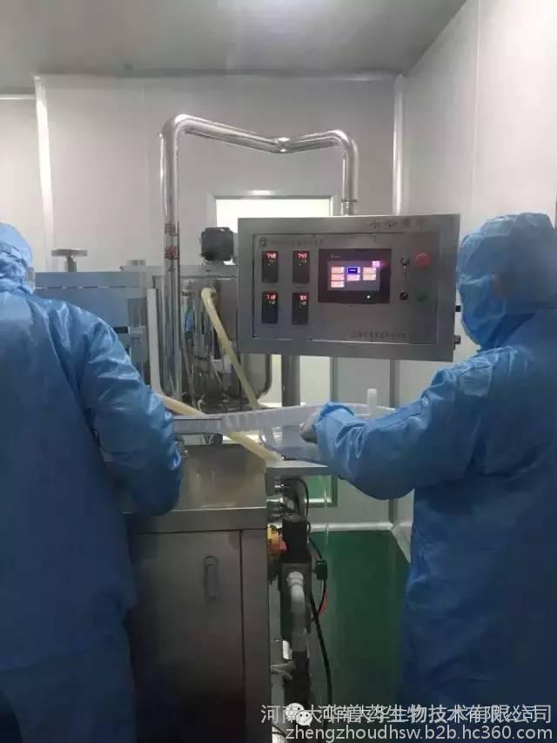
大华生物栓剂重磅上市
大华公司栓剂车间于2015年建成并通过GMP验收，成为全世界领先的畜用栓剂生产企业。我公司具有高端制栓技术及10年的制栓经验，在应用于母畜产道炎症和家畜消炎领域有多年实践经验。
经过验证的，效果一流的，合法的，创新的，独家的——五的（无敌）产品
----提升母畜繁育能力的神器!
（一）研发背景
根据权威科研机构的调研数据显示：
80%以上的经产母猪存在子宫内膜炎、阴道炎。
90%以上是产后保健不当造成的。
严重影响母猪的繁殖性能，造成母猪提前淘汰，不按时发情，窝产仔数少且体弱，造成滑胎、流产，形成繁殖障碍，影响生产性能及经济效益。
科学研究证明，母猪不按时发情的原因主要有：
①雌性激素分泌不足；
②疾病，比如蓝耳病、伪狂犬病等；
③子宫内膜炎、阴道炎及其生殖道疾病。
其中由于子宫内膜炎及阴道炎原因占到85%以上。
（二）创新解决方案
1.产后保健：2粒 +肌肉注射抗菌素
2.不按时发情治疗：
催情针+1粒（病症严重者，重复治疗一次）
传统解决母猪产后保健的方法及缺点：
①产后产道冲洗——耗时费工，不易操作
②塞入泡腾片——酸碱刺激，药效时间短
③肌肉注射抗菌素——只能预防继发感染，难以通过胎血屏障
④打催情针——只能解决激素不足引起的不发情
（三）产品工艺
是我公司研制的高科技产品，结合了中国传统中医学和现代医学理论的精华，产品直达病灶维持72小时，长效缓释，具有杀菌、消炎、止痛，促进产后子宫及阴道异物的迅速排除，操作简便。
（四）产品特点
1、直接定植于病灶部位，靶向于细菌、真菌、病毒、寄生虫；
2、长效腔道停留72小时，药物缓慢释放；
（五）适应症
用于预防牛、羊、猪及宠物的子宫内膜炎、子宫颈炎、阴道炎、子宫蓄脓、子宫水肿、产道损伤等产科疾病及其引起的产仔少、弱仔多、死胎、受胎难，并可迅速促进产道产后恢复，加速催情，疗效显著。
主要用于：
①母畜产后保健；
②治疗不发情；
③治疗流产滑胎；
（六）使用方法
No1将宫炎丸撕开
No2取出投药器，放入栓剂
No3缓慢推送栓剂至子宫颈口按进推柄投药，使药与杆分离
No4推送后，将投药器缓慢取出，立即清理干净，消毒，放置在干燥处备用
（七）用法与用量
以本品计：
产后保健：牛及猪，胎衣排出后给药，一次1-2粒；羊及宠物，产后一次1粒。
不发情治疗：猪、羊及宠物一次1-2粒；牛一次2-3粒。病灶严重者重复治疗1次。
（八）注意事项
1.治疗不发情时，先打催情针，待阴门松弛时将宫炎丸缓慢推入，切勿硬塞。
2.肥皂等碱性物质、阴离子表面活性剂及硬水中阴离子可降低本品的杀菌效力，不宜配伍使用。
3.禁与汞、甲醛、等消毒剂配伍使用。
4.用药后待发情黏液变成蛋清色方可配种。
（九）包装规格
4粒/板×3板/盒×30盒/箱
大华神器——宫炎丸诚招国内代理商

